Wandkonsolenadapter für GK70130 128x122x27mm, St, FS
OBO Bettermann

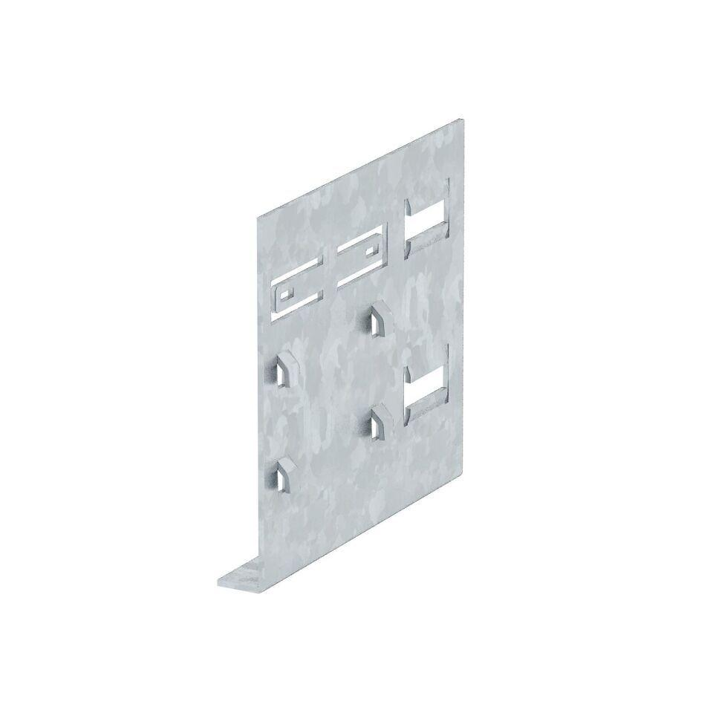Eigenschaften
GTIN:
4012195680703
HAN:
6279804
Ausführung
Wandmontage

